课 时 教 学 设 计
主备人：刘小丹 审核：核心备课组
教学内容 |  | 1.1质点、参考系 | 授课时间 | 1课时
教学目标 |  | 经历质点模型的建构过程，了解质点的含义。知道将物体抽象为质点的条件，能将特定实际情境中的物体抽象成质点。体会建构物理模型的思维方式，认识物理模型在探索自然规律中的作用。
课前分析及准备 |  | 任务一：(1)了解质点的含义。知道将物体抽象为质点的条件，能将特定实际情境中的物体抽象成质点。  (2)经历质点模型的建构过程，初步体会建构物理理模型的思维方式，认识物理模型在探索自然规律中的作用。  (3)了解参考系的概念及其对描述物体运动的意义。结合实例，了解不同参考系中对同一运动的描述可能不同，体会运动的相对性和绝对性。
教 学 预 设 |  |  |  | 备 注
任务一学习评价：教辅材料5页，基础自测  任务二：  学习任务1：质点  【情景设计】请你准确的描述一下“翱翔的雄鹰”的运动？  雄鹰飞翔时各部分运动情况不完全相同，因此描述它的运动十分复杂，但如果我们只关注它的整体移动情况，比如研究一段时间内雄鹰从哪里移动到了哪里？____可以把它看成一个点来研究，这样简化对解决问题的影响_______，类似的例子还有：  （1）地球绕太阳公转时，地球上各点的运动情况______同，_______(填“能”或“不能”）把地球简化成一个点来研究它公转时的运动吗? 研究地球自转时地球________看成质点。  （物体的大小和形状与物体运动的空间相比微不足道，对研究问题的精度影响很小）  （2）一列火车在平直轨道上行驶时，它各部分的运动情况_____同，如果只研究它的整体运动情况，例如某时刻火车到达哪里，______(填“是”或“否”）可以用一个点的运动代替整列火车的运动。（只关注整体的运动情况）  （3）一个木块在斜面上向下滑动，它各部分的运动情况_____同，______(填“是”或“否”）可以用一个点的运动代替整个木块的运动（物体上任意一个点的运动都可以代表整个物体的运动）  通过以上例子分析，运动的物体可以简化成一个“点”的条件是什么?  【归纳总结1】  1．质点：用来代替物体的有_________的点，与数学中指“空间位置的点”不同。  2．物体可以看做质点的条件：如果不考虑物体的_________和_________对所研究问题的影响，就可把物体看做质点。  3.在物理学中，突出问题的_____因素，忽略_____因素，建立________物理模型，并将其作为研究对象是经常采用的一种科学研究方法。质点就是________模型。  特别提醒：物体能否被视为质点，不是取决于物体的大小，而是看物体的形状和大小对研究问题的结果的影响是否可忽略。同一物体在不同的问题情景中有的可视为质点，有的则不能视为质点。  质点是一种理想化模型，实际并不存在：  ①“理想化模型”是为了使研究的问题得以简化或研究问题方便而进行的一种科学的抽象，实际并不存在．  ②“理想化模型”是以研究目的为出发点，突出问题的主要因素，忽略次要因素而建立的“理想模型”  ③“理想化模型”是在一定程度和范围内对客观存在的复杂事物的一种近似反映，是物理学中经常采用的一种研究方法．  【达标检测1】  [2024·连云港期中]杭州亚运会于2023年09月23日至2023年10月08日举行，本届亚运会共设40个竞赛大项，向全国人民奉献了一届精彩的亚运会，在考察运动员的成绩时，运动员可视为质点的是（ A ）  - 马拉松 B. 跳水 C. 体操 D. 双杠  *【迁移应用1】  [2024·淮安期末]2022年11月，第14届珠海航展在珠海国际航展中心隆重举行.歼无疑是这次航展的最大亮点.研究下列问题可将歼或运油看作质点的是（ C ）  A. 研究歼弹仓的具体位置 B. 研究歼机翼的旋转方向  C. 研究运油落地速度的大小 D. 研究运油空中加油时输油管位置  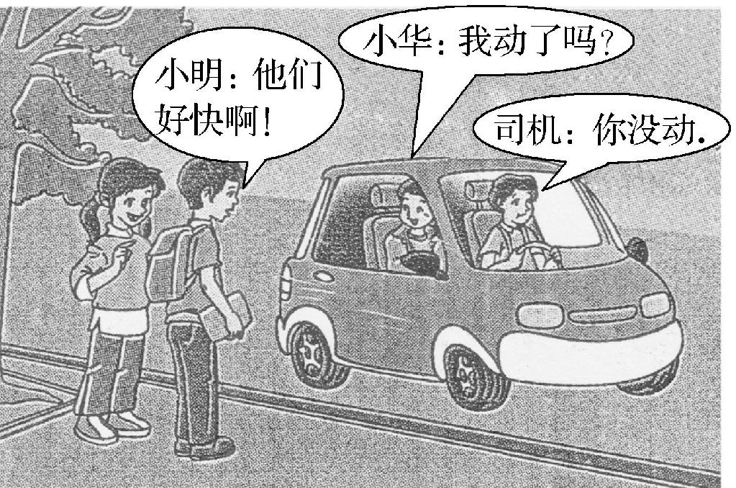  学习任务2：参考系  观察图中所展现的生活情景，回答下列问题.  （1） 在汽车行驶过程中，小华和司机的相对位置没变（选填“变化”或“没变”），所以说小华相对于司机是静止（选填“运动”或“静止”）的.  （2） 在汽车行驶过程中，小华和小明的相对位置变化（选填“变化”或“没变”），所以说小华相对于小明是运动（选填“运动”或“静止”）的.  【归纳总结2】  1．概念：在描述物体的运动时，用来做_________的，假定_________的其他物体．  2．参考系的选择具有_________性，但是，选择不同的参考系来观察物体的运动，其结果可能不同，通常情况下以________为参考系。  3．物体的运动具有_________性，是相对于所选定的参考系而言的．  特别提醒：  （1）分析具体的问题时，选择合适的物体作为参考系，可使问题变得简单。  （2）解题过程中，如果选地面作为参考系可以不指明，但选其他物体作为参考系时必须指明。  【达标检测2】  [2023·浙江1月选考]“神舟十五号”飞船和空间站“天和”核心舱成功对接后，在轨运行时（ C ）  A. 选地球为参考系，“天和”是静止的  B. 选地球为参考系，“神舟十五号”是静止的  C. 选“天和”为参考系，“神舟十五号”是静止的  D. 选“神舟十五号”为参考系，“天和”是运动的  【迁移应用2】  [2024·淮安市淮阴区期中]“空手把锄头，步行骑水牛，人从桥上过，桥流水不流.”是《中国诗词大会》某期节目里选用的古诗，从物理学的角度看，其中“桥流水不流”所选择的参考系是（ A ）  - 水 B. 牛 C. 桥 D. 人 |  |  |  | 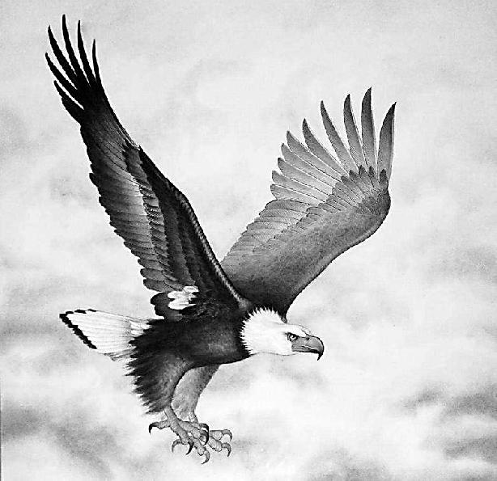
作  业 | 学习评价：1、教材14页 练习与应用  2、功到自然成 第一节
教  学  反  思 | 课后自我评价：

